
KLOKOČNÁ LOPPET – PRAVIDLA

ÚVODNÍ USTANOVENÍ:

(1) Klokočná Loppet (dále KL) patří mezi seriály nočních vytrvaleckých lyžařských běhů spojených s konzumací. Podobně jako např. World Loppet nebo Euro Loppet se skládá z několika jednotlivých závodů (Laufů).

(2) Cílem KL ale není zvítězit, ale „kubertenovské“ zúčastnit se, a to co možná nejvíce krát. Tedy cílem soutěživého závodníka by měla být účast na co nejvíce laufech seriálu KL, těm méně soutěživým potom KL nabízí možnost realizovat fyzickou aktivitu (konkrétněji běh na lyžích) při svitu luny v hezké přírodě okolí Říčan.

(3) Absolvování jednotlivého laufu je potvrzena razítkem do KL pasu. KL pas lze získat za poplatek 200Kč během některého z laufů a vydává se na dobu neomezenou, tedy razítka lze sbírat celý život.

(4) Aktuální pořadí KL (počty razítek) bude občasně zveřejněno na mailové adrese sdružení "Říčanských sportovců", jednou za rok potom na stránkách ročenky „Sokolák Cupu“, doplněné případně vyhlášením na "Světickém vánočním běhu".

(5) Závodníkovi, kterému se podaří nasbírat 30 razítek, náleží diplom KL a věcná odměna (nechte se překvapit).

PRAVIDLA, TRASA:

(6) Základní pravidlo je, že výklad pravidel má v rukou komise KL. Ta se v této chvíli skládá z 5-ti zakládajících členů KL (Rádek Mátl, Dan Čech, David Michalička, Tomáš Pračka a Martina Vrbová) a může být doplněna o aktuálně vedoucího závodníka seriálu KL. Komise KL rozhoduje konsenzuálně, tedy výklad, případně změna pravidel musí být odsouhlasena všemi členy.

(7) Závody se konají pravidelně každý čtvrtek v zimním období (je-li sníh). Sraz na závod je v 18:45 v Říčanech u viaduktu pod šraňkama (Loc: 49°59'12.528"N, 14°40'8.765"E)

http://www.mapy.cz/#mm=ZTtTcP@ax=133640928@ay=135590944@at=START%20Kloko%C4%8Dn%C3%A1%20Loppet@ad=START%20Kloko%C4%8Dn%C3%A1%20Loppet@x=133642464@y=135590464@z=15

(8) Start je hromadný, na opozdilce se čeká standardně do 5 minut (tedy 18:50 se vyráží). Maximální doba čekání je 15 minut a to v případě, kdy toto zpoždění účastník KL sdělí včas některému ze členů komise KL. Při zpoždění 6-15 minut se stanovuje pokuta 1 pivo každému účastníkovi daného laufu, zpoždění nad 15 minut se řeší individuelně na místě.

(9) Podmínkou započítání laufu do seriálu KL (tedy i poskytnutí razítka) je účast alespoň jednoho člena komise KL (který má u sebe zpravidla i razítko). Pakliže se nikdo takový na startu v inkriminovanou dobu nenalézá, znamená to, že se lauf do seriálu KL nepočítá.

(10) Běží se hromadně a klasicky = po klasické trase z Říčan na Klokočnou, viz mapa:
http://www.cykloserver.cz/tipy-na-vylety/detail/?d=38678

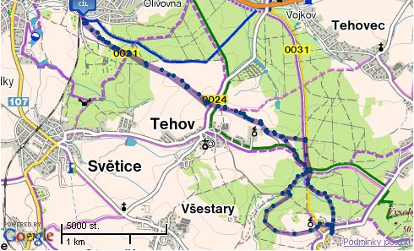
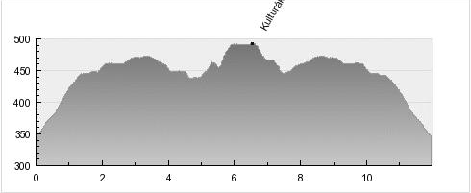

(11) Běží se na běžkách = běžky musí být pevně připevněny k dolní končetině v oblasti chodidla. Je silně doporučeno na tento závod mít tzv. speciálky „klokočná-lopetačky“ (k zakoupení v MIBA SPORT za ceny příznivé).

(12) Cíl závodu je na Klokočné v klasické hospodě / kulturáku "U Radisty", trasa i cíl mohou být po dohodě na startu operativně upraveny.

(13) Podmínkou obdržení razítka je vypití piva (případně jiného alespoň takto hodnotného nápoje) v cíli závodu.

(14) Návrat zpátky do Říčan už je individuelní (i když se doporučuje hromadný). Sběrné autobusy k dispozici nebudou.

ZÁVĚREČNÁ USTANOVENÍ:

(15) Závodníci závodí na vlastní náklady a nebezpečí (doporučujeme pojištění SKAPPA)

(16) Případné protesty se předkládají komisy KL a jsou zpoplatněny sazbou 500 Kč.

